14/09/2011
LISTA DE CONVOCADOS PARA EL CAMPEONATO DEL MUNDO DE MARATÓN (SINGAPUR)
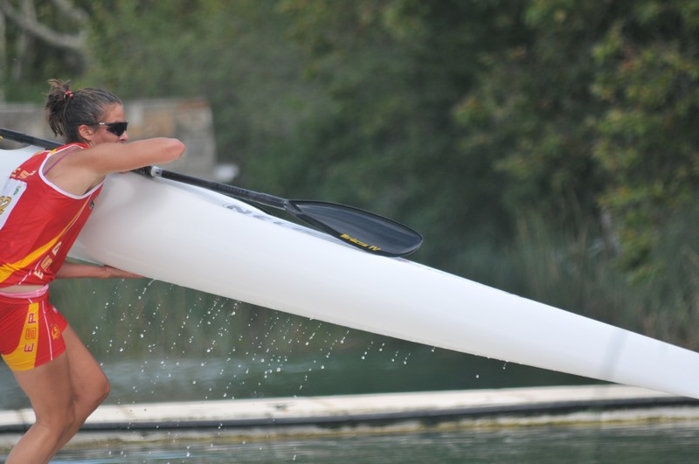
Entre los próximos 20 y 23 de octubre se celebra en Marina Reservoir (Singapur) la decimonovena edición del Campeonato del Mundo de Maratón Senior, Junior y Sub-23, que el año pasado de celebró en España (Banyoles, Girona) con gran éxito de participación y de público.
Previamente al Campeonato del Mundo, se celebra la Copa del Mundo Máster. ¡Entérate de cómo participar!
Este año, la llamada “plataforma flotante” más larga del mundo (con 120 metros de largo y 83 de ancho), será en la que realizarán sus porteos de los cientos de palistas que se darán cita en Singapur. Una instalación que cuenta con un kilómetro de recorrido en línea recta especialmente pensado para eventos de piragüismo y que ya en 2010 acogió los Juegos Olímpicos de la Juventud para esta disciplina. Además, allí también se celebró, en 2009, el Campeonato Nacional de Maratón de Singapur.
Tras el último control nacional de maratón, que puso nombre y apellidos a las plazas vacantes para acudir a este Campeonato del Mundo, la Selección Nacional de Maratón que viajará en octubre a Singapur estará formada por:
Desde Madrid
Carolina Massagues Julián, del Club Piraguamadrid (1º MJ K-1)
David Rodríguez Dorado, del Club Escuela Piragüismo Aranjuez (2º HS23 K-1)
Adrián Martín Torres, del Club Escuela Piragüismo Aranjuez (1º HJ K-2)
Pablo Massagues Julián, del Club Piraguamadrid (2º HJ K-2)
Lucía Arquero Olmedo, del Club Escuela Piragüismo Aranjuez (1º MJ K-2)
Pedro Areal Abreu, del Club Piraguamadrid (2º HS C-2)

